SOLO WAY I
Редакторы: Алексей Гноевых, Павел Тарасов

Тур 1
Редакторы: Павел Тарасов
Автор выражает благодарность за тестирование и ценные замечания:
Карине Ан, Петру Буйному, Екатерине Виноградовой, Рустэму Галиулину, Сергею Донецкову, Максиму Заранику, Ивану Киселёву, Марии Колядиной, Андрею Кругову, Елене Лазаревой, Николаю Некрасову, Николаю Пономареву, Елизавете Сабидаевой, Алексею Свиридонову, Даниилу Удимову, Тимуру Юшко.

Вопрос 1
Героя фильма Стенли Кубрика срочно вызывают в Пентагон. Намекая на то, что он вернётся очень быстро, герой предлагает любовнице начать ИКС.
Сегодня вы, скорее всего, услышите ИКС.
Назовите ИКС 2 словами на одну букву.
Ответ: обратный отсчёт
Комментарий: фильм «Доктор Стрейнджлав или Как я научился не волноваться и полюбил атомную бомбу» посвящен страху атомных бомбардировок. Герой после своего предложения говорит: «старина Баки вернётся прежде, чем ты успеешь сказать слово “пуск”». Не будем спойлерить, состоялись ли пуски ракет по сюжету фильма.
Источники: «Доктор Стренджлав», 14:40
Автор: Павел Тарасов

Вопрос 2
Челлендж, в котором люди показывают всему стадиону своих питомцев, содержит в своём названии имя. В каком произведении 1994 года можно услышать это имя?
Ответ: «Король лев»
Комментарий: зрители на стадионе участвуют в так называемом «Simba cam» [симба кэм] - показывают в камеру своих собак и кошек, что напоминает известный кадр из мультфильма «Король лев».
Источники: https://www.championat.com/other/article-4463515-milaya-akciya-bolelschikov-na-stadionah-v-ssha-zriteli-podnimayut-detej-sobak-i-pivo-kak-v-scene-multfilma-korol-lev.html
Автор: Павел Тарасов

Вопрос 3
Как зовут героя известного сериала, который, оказавшись схваченным, сигнализирует о сдаче всем своим, так сказать, телом?
Ответ: Вещь
Зачёт: Thing
Комментарий: когда в единоборствах боец сдаётся – он стучит ладонью. Пойманный Вещь (персонаж «Семейки Адамс») стучит всем собой в знак того, что он сдаётся.
Источники: «Уэнсдей», 1 серия, 27.40
Автор: Павел Тарасов

Вопрос 4
Дуплет
1. Назовите настоящее имя киберспортсмена с ником ubah [убах].
2. Киберспортивная команда, за которую выступает ubah названа, конечно, не в честь него. Скорее наоборот.
Как называется эта команда?
Ответ: 1. Иван
2. NaVi
Зачёт: 2. Natus Vincere; НаВи
Комментарий: написанный большими латинскими буквами ник русскоязычные зрители могут прочитать как ИВАН. Иван Капустин под ником ubah [убах] входит в состав команды «NaVi» [нави] по игре PUBG [пабджи].
Источники: https://ggscore.com/ru/pubg/player/ubah
Автор: Павел Тарасов

Вопрос 5
В своё время Жанне Агузаровой порекомендовали метафору метро «зелёный ОН» заменить на «ночной экспресс».
Какой напиток из НЕГО стал популярен в 2022 году?
Ответ: кротовуха
Зачёт: настойка на кроте
Комментарий: в песне «Старый отель» изначально вместо слов «меня везёт ночной экспресс» были слова «меня везёт зелёный крот». Мем с кротовухой – настойкой на кроте – стал популярен в твиттере в декабре 2022 года.
Источники: https://www.youtube.com/watch?v=Csy79xy3AFk 1.43.55
https://memepedia.ru/krotovuxa-meme/
Автор: Павел Тарасов

Вопрос 6
Словом ИКС заменены несколько слов.
Один из ведущих ютуб-шоу рассказал, что устроил себе ИКС, на что его коллега уточнил – «пришлось ли бегать в очках, ударяться об стену и удалось ли передать палочку?»
Что мы заменили на ИКС?
Ответ: марафон «Гарри Поттера»
Зачёт: синонимичные ответы с упоминанием Поттера
Комментарий: марафонами называют просмотр нескольких фильмов серии или сериалов за один раз. Коллега «марафонца» понял это по-своему.
Источники: https://www.youtube.com/watch?v=a15jZ4WhBtY 4.50
ru.wikipedia.org/wiki/ТВ-марафон
Автор: Павел Тарасов

Вопрос 7
Оптический направленный потенциатор – это инструмент, входящий в арсенал героя игры «Splinter Cell» [Сплинтер селл]. С его помощью можно, например, отключить на расстоянии компьютер, камеру видеонаблюдения и прочие устройства.
Разработчики игры предусмотрели оригинальный способ скрытной ликвидации одного из боссов игры, который, согласно досье, пользуется ИМ. Какое слово мы сильно сократили в предыдущем предложении?
Ответ: кардиостимулятором
Комментарий: оптический направленный потенциатор – это устройство, импульсы которого создают помехи в электрическом поле. В одном из эпизодов игры нам сообщают, что у злодея Джеми Вашингтона в груди кардиостимулятор.
Источники: https://www.youtube.com/watch?v=kYm38M7a9ww 15.00
splintercell.fandom.com/ru/wiki/Оптический_направленный_потенциатор
Автор: Павел Тарасов

Вопрос 8
В мультфильме «Амфибия» ресторанный критик устраивает скандал, потому что в его супе оказалась муха. Какие 2 слова мы пропустили?
Ответ: всего одна
Зачёт: только одна; по смыслу.
Комментарий: персонажи мультсериала «Амфибия», в основном, лягушки и прочие земноводные. Критик (ящерица) явно ожидал увидеть в супе больше любимых им мух.
Источники: м/с «Амфибия», 1 сез, 17 серия, 2:00
Автор: Павел Тарасов

Вопрос 9
Словами ИКС и ИГРЕК заменены другие слова.
В мультфильме «Амфибия» судья бьёт в ИКС своим ИГРЕКОМ.
В каком провинциальном городе можно увидеть ИКС без ИГРЕКА?
Ответ: Углич
Комментарий: судья боксерского поединка в мультфильме «Амфибия» бьёт в колокол своим собственным языком. Этот судья – лягушка и может сделать это на расстоянии. В Угличе находится колокол, которого подвергли наказанию – вырвали его язык.
Источники: «Амфибия», сезон 1, серия 24, 8:00
ru.wikipedia.org/wiki/Ссыльный_набатный_колокол
Автор: Павел Тарасов

Вопрос 10
Венеция 19 века стала городом, притягивающим интеллигенцию со всего мира. В одном интервью Бродский сравнил Венецию того времени с АЛЬФОЙ, а венецианское кафе «Флориан» - с БЕТОЙ. Ответьте словами с удвоенными буквами, что мы заменили на АЛЬФУ, а что на БЕТУ?
Ответ: Мекка, Кааба
Комментарий: еще один город, притягивающий людей со всего мира – это Мекка. В Мекке находится мусульманская святыня Кааба. Кафе «Флориан» - это легендарное место, где проводили время многие литераторы, политики, учёные.
Источники: https://youtu.be/KwPrfr8PriE?t=4443
Автор: Павел Тарасов

Вопрос 11
На одном коллаже вместо достопримечательности разместили сушилку для посуды, наполненную тарелками.
В каком городе находится эта достопримечательность?
Ответ: Сидней
Комментарий: здание Сиднейского оперного театра напомнило автору корзину с чашками и тарелками
Источники: ru.wikipedia.org/wiki/Сиднейский_оперный_театр
https://pikabu.ru/story/planyi_puteshestviy_na_2020yiy_ozhidanie_i_realnost_7419920
Автор: Павел Тарасов

Вопрос 12
Раздаточный материал (изображение):
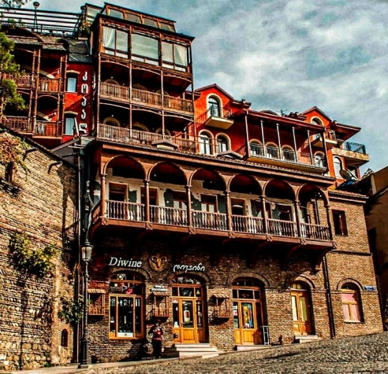
Архитектору Шота Кавлашвили, руководившему реконструкцией старого Тбилиси, в шутку дали прозвище, на одну букву отличающееся от фамилии известного персонажа. Назовите титул этого персонажа.
Ответ: князь
Комментарий: Кавлашвили был сторонником возобновления облика города, который отличался обилием балконов. Однажды друг архитектора - поэт Джансуг Чарквиани, прислал телеграмму, в которой назвал его князем Балконским. С тех пор это прозвище и «приклеилось» к Кавлашвили.
Источники: http://zhurnalko.net/=travel/vokrug-sveta/1983-10--num38#
Автор: Карина Ан

Тур 2
Редакторы: Алексей Гноевых

Вопрос 13
По словам Сервантеса, для каждого поцелуя нужны, как минимум, ПРОПУСК. Как известно, ПРОПУСК - лучше. Заполните пропуск двумя словами.
Ответ: две головы
Комментарий: одна голова - хорошо, а две - лучше
Источники: Сервантес М. Саламанская пещера
Автор: Алексей Гноевых

Вопрос 14
Героиня юмористического ролика ютубера Ред 21, говоря о своих достоинствах, отмечает, что она ТАКАЯ. На это ее мать язвит: ''ТАКАЯ? Как мыло???''. Что мы обозначили как ТАКАЯ?
Ответ: хозяйственная
Комментарий: Всем известна марка мыла ''Хозяйственное''
Источники: https://www.youtube.com/watch?v=2_NiaSMKe1w 4:44
Автор: Алексей Гноевых

Вопрос 15
Михаил Осоргин в детстве дарил своей матери незабудки, потому что у нее были ОНИ. Назовите ИХ двумя словами, начинающимися с одной буквы.
Ответ: голубые глаза
Источники: Осоргин М. Времена
Автор: Алексей Гноевых

Вопрос 16
Героиня Татьяны Толстой не отличалась интеллектом, но прекрасно готовила. Во время обеда один из ее гостей с ехидством сказал: ''Я в восторге от ваших бараньих ПРОПУСК''. Заполните пропуск.
Ответ: мозгов
Источники: Толстая Т. Круг
Автор: Алексей Гноевых

Вопрос 17
Герой фильма ''Трудный ребенок'' видит в цирке АЛЬФУ. На вопрос ''Почему она такая?'' ему отвечают: ''Слишком долго в тюрьме сидела ''. Другая, так сказать, АЛЬФА появилась на свет в 1988 году в Гмундене. Назовите ее.
Ответ: Кончита Вурст
Зачёт: бородая женщина, Томас Нойвирт
Источники: 1. к/ф '' Трудный ребенок ''
2. https://ru.wikipedia.org/wiki/Кончита_Вурст
Автор: Алексей Гноевых

Вопрос 18
Героиня рассказа ''Успеть до рассвета'' на предложение стать ИКСом отвечает: ''А как же я буду заботиться о своих волосах?''. Назовите ИКСа.
Ответ: вампир
Комментарий: вампиры, как известно, в зеркале не отражаются.
Источники: Ричи Д. Успеть до рассвета
Автор: Алексей Гноевых

Вопрос 19
Персонаж Мельникова-Печерского говорил, что в Лаврентьевой обители все монахи были (цитата) ''в церковных преданиях крепки и мобильны''. Какое слово мы заменили в тексте вопроса?
Ответ: подвижны
Комментарий: То есть совершали подвиги во имя веры.
Источники: http://az.lib.ru/m/melxnikowpecherskij_p/text_0050.shtml
Автор: Алексей Гноевых

Вопрос 20
Герой Гашека был застигнут лесничим с поличным. С деланной грустью он сказал, что решил повеситься. На самом деле он собирался ДЕЛАТЬ ЭТО. Ответьте двумя словами, начинающимися с одной буквы, ДЕЛАТЬ ЧТО.
Ответ: ставить силки
Комментарий: силки он хотел делать с помощью проволоки, а своей трагичной историей пытался объяснить лесничему наличие этой самой проволоки в руках.
Источники: Гашек Я. Как старик Перунко повесился
Автор: Алексей Гноевых

Вопрос 21
Исторический романист Сергей Бородин не соглашается, что ПРОПУСК. Цитата: ''костями, истлевшими под сухой полынью степей; кораблями, сгнившими на песчаных берегах морей; падалью на караванных путях; удалью на званых пирах; тяжелой кровью земледельцев; ременной плетью землевладельцев; нарядами и усладами; жирной едой да чужой бедой ''. Заполните пропуск тремя словами.
Ответ: деньги не пахнут
Источники: https://libking.ru/books/sci-/sci-history/8256-11-sergey-borodin-hromoy-timur-zvezdy-nad-samarkandom-1.html
Сергей Бородин - Хромой Тимур (Звезды над Самаркандом - 1)
Автор: Алексей Гноевых

Вопрос 22
Героине Мельникова-Печерского, в ответ на ее жалобы, говорят: ''Огонь, жУпел, смола кипучая, геЕнские томления... А это что за муки!''. А что в тот момент происходило с героиней?
Ответ: она рожала
Комментарий: ребенок был рожден вне брака, что, по тогдашним понятиям, было смертным грехом.
Источники: http://az.lib.ru/m/melxnikowpecherskij_p/text_0050.shtml
Автор: Алексей Гноевых

Вопрос 23
Персонаж Лаймона Ричарда захлебнулся в ручье, воды в котором было по пояс. Дело в том, что он из-за врожденной травмы был вынужден ДЕЛАТЬ ЭТО. Ответьте тремя словами, делать что?
Ответ: ходить на руках
Источники: Л.Ричард Запруда Динкера
Автор: Алексей Гноевых

Вопрос 24
Персонаж горького говорил: «ТемнО мы живем. Как за пазухой у ИКСА». Средняя зарплата ИКСа в России составляет 30 тысяч рублей. Назовите ИКСА словом с двумя корнями.
Ответ: трубочист
Источники: М. Горький Бывшие люди
Автор: Алексей Гноевых

Тур 3
Редакторы: Павел Тарасов

Вопрос 25
Раздаточный материал (изображение):
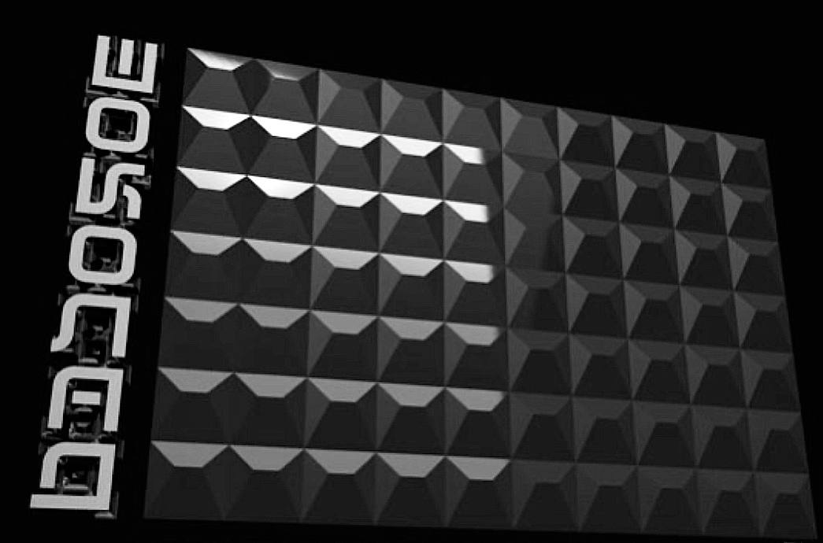
Шоколад на юмористическом постере охарактеризован автором как ЯДРЁНЫЙ.
Какое слово мы заменили в тексте вопроса?
Ответ: забористый
Комментарий: шоколад выполнен в форме легендарной железобетонной плиты ПО-2, которую использовали для строительства заборов.
Источники: https://vk.com/id12981673?w=wall12981673_4961
Автор: Максим Коротков

Вопрос 26
Дмитрию Маликову, который в позитивной манере перепел несколько композиций из ганста-рэпа, Гарик Харламов сделал комплимент, назвав ИМ эстрады. Вышло неоднозначно, но конфликт на этой почве не вырос. Какое слово мы заменили на ОНО?
Ответ: удобрение
Комментарий: позитивный стиль исполнения Дмитрия Маликова Гарик Харламов назвал «удобрением», потому что каверы получались намного добрее оригиналов.
Источники: https://www.youtube.com/watch?v=cjnnER-9X7E 46.00
Автор: Павел Тарасов

Вопрос 27
Согласно одной теории, ЕГО прозвище придумали лишь двести лет назад и то ошибочно, так как время его правления пришлось на безмонетный период. Кто ОН?
Ответ: Иван Калита
Комментарий: согласно сегодняшним представлениям, «калитой» называли кошелек для монет, а прозвище Иван Калита, якобы получил за то, что отличался щедростью и давал много подаяний нищим.
Как утверждают историки и нумизматы, на Руси перестали использовать монеты как средство денежного обращения в XII веке. С этого момента начался период, который называют «безмонетным». Он длился порядка трех столетий.
Источники: https://www.youtube.com/watch?v=Fc5zcmqI86Q 7:50
Безмонетный период
https://vlfin.ru/a/tri-veka-bez-sobstvennoy-monety
Автор: Павел Тарасов

Вопрос 28
Раздаточный материал: [
The Man from U.N.C.L.E.
]
Ответ сдаётся на раздаточном материале.
Перед вами немного измененное название одного из эпизодов сериала «Тимон и Пумба». Восстановите это название.
Ответ: The Man from J.U.N.G.L.E.
Комментарий: территория, где жили Тимон, Пумба и Симба, назвалась джунглями. Мультсериал вышел раньше фильма «The Man from U.N.C.L.E.» Гая Ричи, но позже одноименного сериала.
Источники: https://en.wikipedia.org/wiki/The_Man_from_U.N.C.L.E._(film)
«Тимон и Пумба», 3 сезон, 9 серия
Автор: Павел Тарасов

Вопрос 29
Литературоведы отмечают, что топоним «Город N» - это ещё одна шутка Гоголя, ведь такое наименование раскрывает всю конфиденциальность.
Какой символ мы пропустили в тексте вопроса?
Ответ: N
Зачёт: Н
Комментарий: в «Мертвых душах» Гоголя упоминается город NN. Городов, названия которых состоят из двух слов на букву Н не так уж и много – скорее всего речь идёт о Нижнем Новгороде.
Источники: https://www.youtube.com/watch?v=f0Hpt62hLkc 11.20
Автор: Павел Тарасов

Вопрос 30
Некий Валерий Мальков неожиданно для себя оказался посреди тайги в сорокоградусный мороз в спортивных штанах, футболке и шлепанцах. Он пробежал 7 километров до ближайшего населенного пункта ПО НИМ, чудом не замерзнув. Ответьте одним словом, что мы заменили словом ОНИ?
Ответ: шпалы
Зачёт: рельсы
Комментарий: мужчина выпал из последней двери последнего вагона поезда.
Источники: https://www.irk.kp.ru/online/news/1344287/
Автор: Павел Тарасов

Вопрос 31
В мультфильме «Магазинчик самоубийств» бедняку не на что купить орудие для суицида. Продавец предложил ему ИКС и нищий ушёл из магазина довольным.
Вопросы, которые играют в данный момент школьные команды – тоже ИКС.
Назовите ИКС двумя словами, начинающимися на парные согласные.
Ответ: бесплатный пакет.
Комментарий: бедняк в нём задохнулся.
Источники: м/ф «Магазинчик самоубийств».
Автор: Павел Тарасов

Вопрос 32
Раздаточный материал: [
ИН – ЯН
]
Перед вами то, как некоторые блогеры, разбирающие одно недавнее противостояние, обозначали его стороны.
Какую букву на черно-белом раздаточном материале мы пропустили?
Ответ: Д
Комментарий: речь идёт о противостоянии шахматистов – Дина Лижэня и Яна Непомнящего.
Источники: https://www.youtube.com/watch?v=jWvULH10dMA
ru.wikipedia.org/wiki/Матч_за_звание_чемпиона_мира_по_шахматам_2023
Автор: Павел Тарасов

Вопрос 33
В периоды безбожья земледельцы вплоть до XIX века периодически производили ритуал – раскапывали могилы людей, которых они считали колдунами и выбрасывали тела в реку. В каком слове мы заменили и пропустили одну и ту же букву?
Ответ: бездождье
Комментарий: по поверьям считалось, что колдуны вбирают в себя влагу и даже могут «доить облака». Поэтому самым верным вариантом было бросить тело такого человека в реку, где он уж точно утолит свою жажду.
Источники: «Суеверие и уголовное право», стр 75
Автор: Павел Тарасов

Вопрос 34
Путешествуя по Иордании, можно увидеть магазин под названием «НефертУти». Что мы заменили на «НефертУти»?
Ответ: «KleoPetra».
Зачёт: Клеопетра.
Комментарий: одна из самых известных достопримечтательностей Иордании – старинный город ПЕтра. Владельцы сувенирного магазина так скаламбурили в названии.
Источники: ЛОАВ
Автор: Павел Тарасов

Вопрос 35
Айрис Кинд – единственный, кто не платил за появление на этой картине и, более того, даже не планировал быть на ней запечатленным. А как называется эта картина?
Ответ: «Урок анатомии доктора Тульпа»
Зачёт: «Урок анатомии», «Анатомический театр»
Комментарий: Айрис Кинд – преступник, осужденный к смертной казни, после которой его труп попал на стол к доктору Тульпу и был запечатлен на знаменитой картине Рембранта.
Источники: https://en.wikipedia.org/wiki/The_Anatomy_Lesson_of_Dr._Nicolaes_Tulp
Автор: Павел Тарасов

Вопрос 36
На игральной доске, наполовину торчащей из песка на морском берегу в последнем кадре известного фильма, можно прочитать название российского футбольного клуба. Какого?
Ответ: «Анжи»
Комментарий: на последнем кадре фильма «Джуманжи» мы видим торчащую из песка половину игральной доски с надписью «ANJI»
Источники: https://www.youtube.com/watch?v=LCwAYHH2sfU 49.00
Автор: Павел Тарасов

